Projeto Integrador

-- Grupo: Divisão

Grupo 1

-- Definição de Temas

Loja virtual para produtos voltados à animais domésticos como cachorros, gatos,...

Com controle de estoque.

---Tema alternativo

Sistema de gestão de estoque para clínica veterinária e rede social para tutores

---Projeto Desktop e Web

Sistema de estoque para uma loja virtual onde os funcionários poderão gerir os produtos da loja virtual a ferramenta será desenvolvida para ser executada localmente para não sobre carregar o servidor web mantendo o mesmo exclusivo para o site.

-- Documentação inicial:

O projeto Desktop será desenvolvido primeiro utilizando as ferramentas C# como linguagem de programação e como IDE será utilizado o Visual Studio 2019.

No primeiro desenvolvimento do sistema será desenvolvido funções básicas para as atividades dos funcionários como cadastrar, alterar e excluir produtos.

Todos os funcionários deverão acessar o sistema por meio do seu nome de usuário e senha, os funcionários com menor nível de acesso poderão cadastrar, alterar e **desativar produtos** já os usuários com o perfil de administrador poderão fazer tudo o que um usuário comum pode fazer e com funções extras como cadastrar novos usuários, desativar usuários e **deletar definitivamente produtos**.

Posteriormente poderá ser adicionadas as funções para o sistema desktop com gestão de vendas, impressão de relatórios, notificações por e-mail e formulário de solicitação de novos produtos de forma automática.

Será desenvolvida a função de alerta com relação a quantidade de produtos em estoque, este recurso tem como objetivo comunicar à empresa que o produto está prestes a acabar.

Para o site inicialmente o mesmo terá como funções o cadastro de novos clientes e a exposição de produtos como uma forma de divulgação dos mesmos.

Ao completar estas funções poderá ser adicionada a função de carrinho de compras onde os clientes poderão adicionar produtos ao carrinho limitado ao quantidade vigente em estoque.

Poderá ser adicionada também uma função de assinatura para clientes que optarem por este recurso, este recurso tem como objetivo tornar automática a compra de produtos onde o cliente não precisa se preocupar pois o site se encarrega de gerar o pedido cobrar em débito automático e envio do produto .

Ao término do desenvolvimento do recurso anterior o próximo passo é analisar a implantação do recurso de Calcular a dieta do animal de acordo com a sua raça e sua idade.

--- Descrição do projeto

--- Motivação

A loja virtual tem como objetivo proporcionar uma boa experiência ao cliente através de

uma navegação limpa e objetiva onde o cliente poderá encontrar produtos para seus pets sem sair de casa.

O sistema de controle de estoque vai auxiliar na gestão da loja virtual sem usar recursos como a banda do servidor de internet.

--- Problema que resolve

Permitir uma maior comodidade ao usuário final onde o mesmo poderá fazer pedidos de

produtos sem precisar ligar para uma central de atendimento ou até mesmo sem sair de casa uma vez que o atendimento é totalmente online

O controle de estoque permite a gestão do estoque separando as funções das ferramentas onde cada uma poderá cumprir o objetivo de atender ao cliente com qualidade, sendo o site com uma navegação objetiva e o sistema interno com o cadastro de produtos com informações objetivas.

Modelagem inicial de banco de dados

Modelo lógico do banco de dados

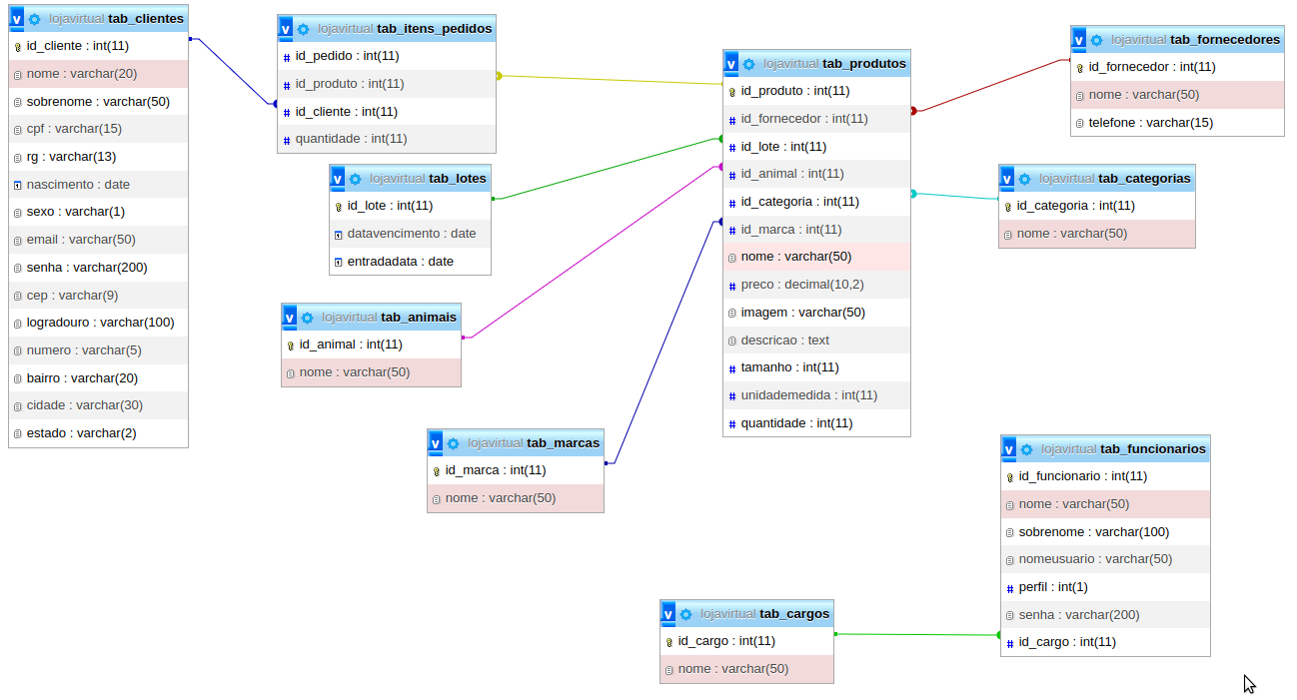

Modelo conceitual do banco de dados.

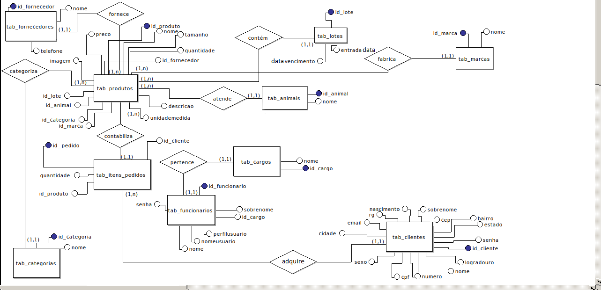

Códigos SQL para criar o banco de dados do projeto.

CREATE DATABASE lojavirtual;

USE lojavirtual;

CREATE TABLE tab_fornecedores(

id_fornecedor INT NOT NULL PRIMARY KEY AUTO_INCREMENT,

nome VARCHAR(50) NOT NULL,

telefone VARCHAR(15) NOT NULL

);

CREATE TABLE tab_categorias(

id_categoria INT NOT NULL PRIMARY KEY AUTO_INCREMENT,

nome VARCHAR(50) NOT NULL

);

CREATE TABLE tab_cargos(

id_cargo INT NOT NULL PRIMARY KEY AUTO_INCREMENT,

nome VARCHAR(50) NOT NULL

);

CREATE TABLE tab_animais(

id_animal INT NOT NULL PRIMARY KEY AUTO_INCREMENT,

nome VARCHAR(50) NOT NULL

);

CREATE TABLE tab_marcas(

id_marca INT NOT NULL PRIMARY KEY AUTO_INCREMENT,

nome VARCHAR(50) NOT NULL

);

CREATE TABLE tab_lotes(

id_lote INT NOT NULL PRIMARY KEY AUTO_INCREMENT,

datavencimento DATE NOT NULL,

entradadata DATE NOT NULL

);

CREATE TABLE tab_funcionarios(

id_funcionario INT NOT NULL PRIMARY KEY AUTO_INCREMENT,

nome VARCHAR(50) NOT NULL,

sobrenome VARCHAR(100) NOT NULL,

nomeusuario VARCHAR(50) NOT NULL,

perfil INT(1) NOT NULL,

senha VARCHAR(200) NOT NULL,

id_cargo INT NOT NULL,

CONSTRAINT fk_id_cargo

FOREIGN KEY(id_cargo)

REFERENCES tab_cargos(id_cargo)

);

CREATE TABLE tab_clientes (

id_cliente int NOT NULL PRIMARY KEY AUTO_INCREMENT,

nome varchar(20) NOT NULL,

sobrenome varchar(50) NOT NULL,

cpf varchar(15) NOT NULL,

rg varchar(13) DEFAULT NULL,

nascimento date DEFAULT NULL,

sexo varchar(1) NOT NULL,

email varchar(50) NOT NULL,

senha varchar(200) NOT NULL,

cep varchar(9) NOT NULL,

logradouro varchar(100) NOT NULL,

numero varchar(5) NOT NULL,

bairro varchar(20) NOT NULL,

cidade varchar(30) NOT NULL,

estado varchar(2) NOT NULL

);

CREATE TABLE tab_produtos (

id_produto int NOT NULL PRIMARY KEY AUTO_INCREMENT,

id_fornecedor int NOT NULL,

id_lote int NOT NULL,

id_animal int NOT NULL,

id_categoria int NOT NULL,

id_marca int NOT NULL,

nome varchar(50) NOT NULL,

preco decimal(10,2) NOT NULL,

imagem varchar(50) NOT NULL,

descricao text NOT NULL,

tamanho int(11) NOT NULL,

unidademedida int(11) NOT NULL,

quantidade int(11) NOT NULL,

CONSTRAINT fk_id_fornecedor

FOREIGN KEY(id_fornecedor)

REFERENCES tab_fornecedores(id_fornecedor),

CONSTRAINT fk_id_lote

FOREIGN KEY(id_lote)

REFERENCES tab_lotes(id_lote),

CONSTRAINT fk_id_animal

FOREIGN KEY(id_animal)

REFERENCES tab_animais(id_animal),

CONSTRAINT fk_id_categoria

FOREIGN KEY(id_categoria)

REFERENCES tab_categorias(id_categoria),

CONSTRAINT fk_id_marca

FOREIGN KEY(id_marca)

REFERENCES tab_marcas(id_marca)

);

CREATE TABLE tab_itens_pedidos(

id_pedido int NOT NULL,

id_produto int NOT NULL,

id_cliente int NOT NULL,

quantidade int NOT NULL,

CONSTRAINT fk_id_produto

FOREIGN KEY(id_produto)

REFERENCES tab_produtos(id_produto),

CONSTRAINT fk_id_cliente

FOREIGN KEY(id_cliente)

REFERENCES tab_clientes(id_cliente)

);

Tela de acesso ao sistema Desktop. Os funcionários deverão se autenticar no sistema para realizar suas atividades

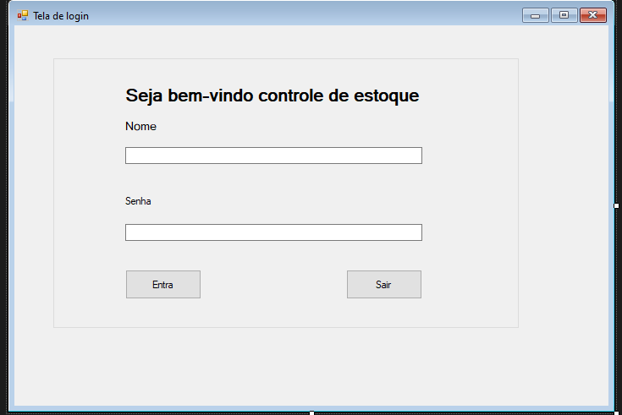

Formulário para cadastro de produtos

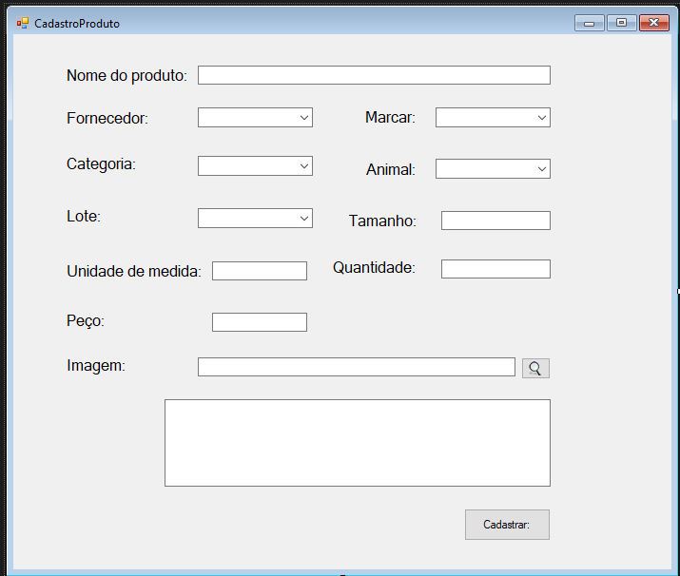

Tela de cadastro gerais onde será possível cadastrar diversos dados como fornecedor dos produto, categorias entre outros dados

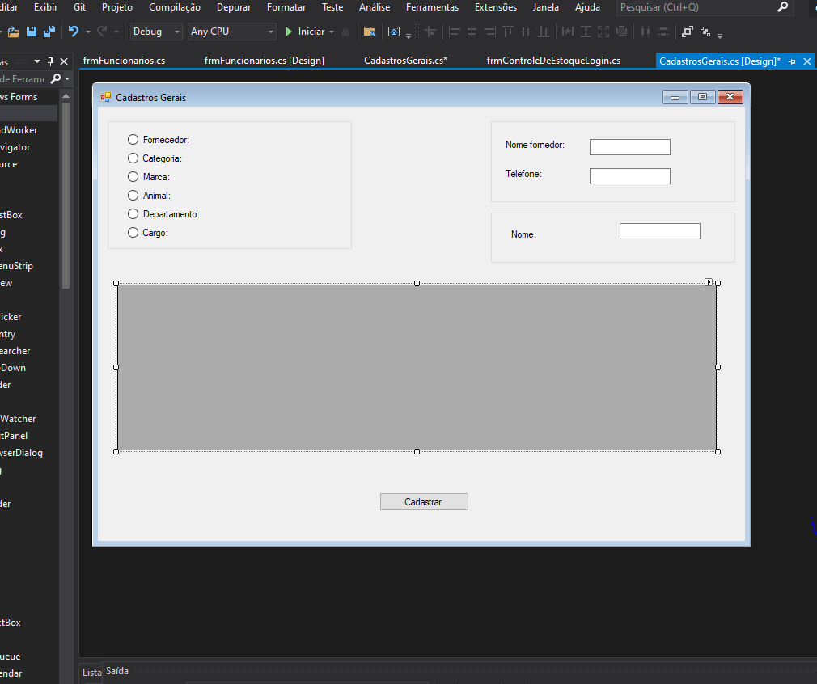

Tela de cadastro de funcionários onde os administradores poderão cadastra funcionários que serão responsáveis por gerir os produtos do estoque.

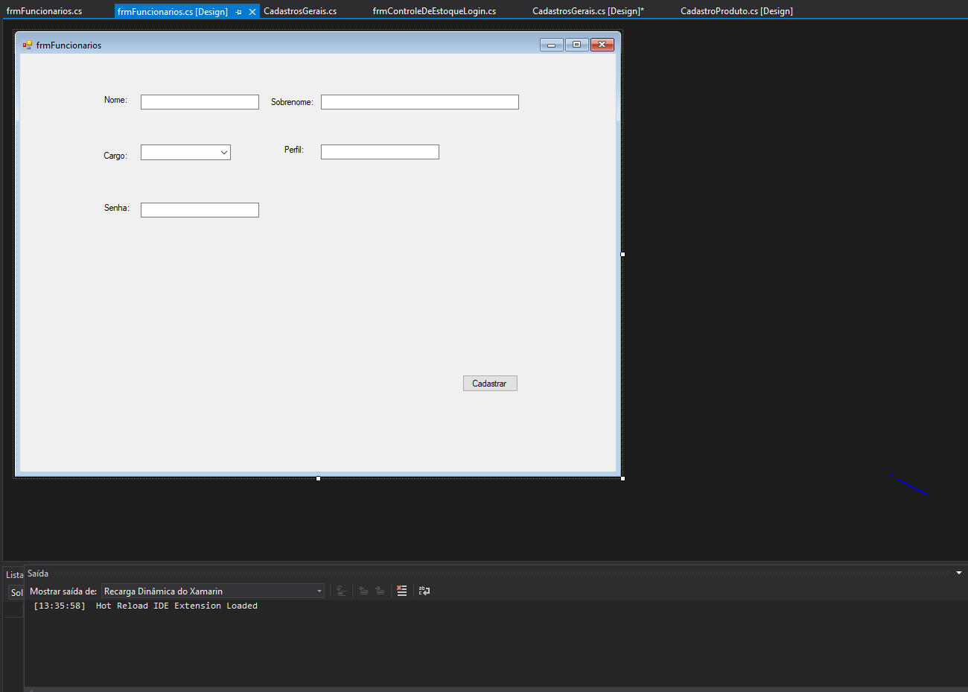

Projeto real para analisar <https://www.cobasi.com.br/programa-amigo-cobasi>